Тема недели:

«Прогулки по весеннему лесу»

# Маршрутный лист юного путешественника

**группа «Ромашки» умные выходные.**



# 15.03.2024 г.

1. **Окружающий мир**
2. **Физическое**

воспитание

1

Предложите ребенку посмотреть

видеоролик «Дикие животные весной»:

- Интересно, а что сейчас происходит в лесу? Хочешь узнать как звери встречают весну? Давай отправимся в путешествие в весенний лес!

По окончанию просмотра можете узнать у ребенка Что же он нового узнал? Что показалось интересным?

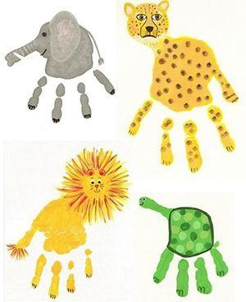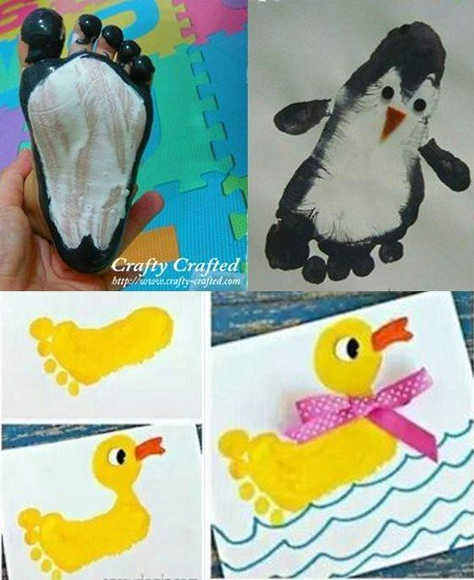

Сделайте веселую

2 зарядку!

Повторяйте движения за Капитаном крабом ( запечатлите

физминутку на фото или видео)



3

**Выполните вместе с**

**ребенком рисунок , используя нетрадиционную технику**

**рисования. (сделайте фото)**

4

**Прослушайте с ребенком аудио**

**сказку В.Г. Сутеева «Весной».**